高 技 术 船 舶 科 研 项 目

建 议 书

项目名称：船舶航行态势智能感知系统研制
申报单位：哈尔滨工程大学
参研单位：北京海兰信数据科技股份有限公司
中远海运特种运输股份有限公司
中国科学院上海技术物理研究所
上海船舶研究设计院
中国船级社
大连海事大学
上海大学
武汉理工大学
集美大学
项目负责人：朱齐丹（手机：13304646677）
研制周期：2019年1月-2021年12月
编制日期：2018年6月20日

工业和信息化部
填写说明
1.项目名称：应体现项目关键技术的特点及研究重点，简洁、明了。
2.申报单位：填写申报牵头单位的工商注册全称并加盖公章。
3.参研单位：填写各参研单位的工商注册全称并加盖公章。
4.项目负责人：填写牵头单位的项目负责人姓名及联系电话。
5.研制周期：是指开展实质性研究工作至项目完成结题验收的时间。若批复后才能开始实质性研究的项目，应填写相对时间，并以月为单位计算，如36个月；若由于市场、任务等原因有明确完成时限要求的项目，应填写具体的开始和完成时间，如：2018年1月—2020年12月。
6.编制日期：填写建议书编制完成的时间，如：2018年1月1日。
7.格式要求：正文为3号仿宋，一级标题加粗，首行缩进2字符，固定行距28磅。

1.研究目的及国内外技术发展现状
1.1项目背景
总体说明开展项目研究的背景情况。
近年来由于智能船舶概念的兴起以及智能船舶技术的日益发展，船舶智能化航行已经成为全球航运的发展趋势。船舶航行环境信息感知技术是船舶实现智能航行的关键技术之一，是实现船舶智能化的首要待突破问题，也是保障海上交通安全的关键技术之一。船舶航行环境信息包括周围船舶和障碍物信息、周围气象条件、波高、视频/音频监控信息、水流信息、可航行区域等。目前主要依靠AIS、船载雷达、激光传感器、激光雷达传感器、船载热成像和可见光全景成像仪、风速/风向传感器、水深仪、航行数据记录仪（VDR）、电子海图（电子航道图）以及船岸交互信息等传统手段来获取，对于以GNSS-R为代表的新型海事传感器研究较少。在航行环境信息感知过程中涉及的信号种类繁多、数据量巨大、信息间存在冗余和冲突等一系列问题，亟需对船舶航行环境信息进行空间信息平台下的数据整合与空间分析的相关研究，为船舶智能航行提供准确且带有空间关系和属性的航行环境信息数据。
1.2市场需求分析
对市场需求进行细化分析，包括市场定位、需求量、基本技术要求、竞争环境等情况。
航行环境信息感知与识别是船舶实现智能航行的前提和先决条件，通过船载雷达、激光雷达和GNSS-R新型传感器对船舶航行环境信息进行采集，并在空间信息平台下研发航行环境信息空间分析模型，研究航行环境数据整合与空间分析方法。空间分析方法具有处理速度快，远程更新和智能交互的特点，可为船舶狭水道航行智能避障、空旷水域安全航行和船舶靠离泊运动提供必要的环境信息，为船舶智能航行提供技术支撑。

1.3研究目的
总体阐述开展项目研究的目的、意义，及对国内外相关技术领域的影响等。
通过研究GNSS-R感知识别技术和多源航行环境信息集成整合技术，整合与集成航行环境信息。在空间信息平台下开展空间数据转换与空间信息解析技术的研究，研究航行环境信息的空间分析技术，为船舶智能航行和船舶在狭水道、空旷水域以及靠离泊等多种航行运动控制提供科技支撑，同时也为海上交通安全提供技术保障。
1.4国内外发展现状
1.4.1国外发展现状
分析国外相关技术领域的总体发展水平、发展趋势，列出国外相关技术的研究单位及现有水平、技术优势等。
GNSS-R技术是从20世纪80年代发展起来的一个分支，相比其他传感器，GNSS-R具有全天时、全天候、覆盖范围广、信号多源、重量体积和功耗小、成本低等优势，迅速成为海洋遥感技术发展的新兴手段，目前，国外很多机构开展了很多岸基、机载和星载的观测实验，反演方法及算法也得到了一定的完善和改进，为进一步应用奠定了基础。其中比较有代表性的有：西班牙IEEC/CSIC、美国的JPL、NASA、科罗拉多大学和ESA等机构进行了软/硬件GNSS-R接收机开发，以及海岸、桥梁、高塔、飞机、气球等不同平台的试验；英国萨里卫星技术公司（Surry Satellite Technology，SST）通过UK-DMC和TechDemoSat-1卫星搭载的SGR-ReSI载荷获取了一定的星载数据；Starlab公司等单位在有效波高测量研究方面，基于岸基平台开展了大量实验；西班牙加泰罗尼亚理工大学和加拿大纪念大学则研究了星载平台下的海上浮油信息反演理论。目前，国外很多国家都投入了很多精力研究GNSS-R海洋遥感，应用领域也逐步扩大，NASA、NOAA等机构研制的机载系统已进入业务化运行。

空间分析技术是将带有空间位置、分布、形态、距离、方位、拓扑关系的地理信息大数据通过叠加、分割、拓展、统一形成新的数据形式，提取其潜在信息的技术手段。目前，国外如欧盟“MUNIN”、英国Rolls-Royce公司等机构开展了针对智能船舶的航行环境信息感知技术的研究，航行环境信息的感知能力得到一定的发展。而在航行环境信息的整合与空间分析研究方面，针对多源数据组织、空间信息提取、空间数据分析等领域比较有代表性的有：美国ESRI公司的Nautical模型提供了电子海图数据生产、转换、空间分析和服务发布的研究方案；美国MapInfo公司在电子海图平台与AIS船舶导航系统上进行多源数据空间分析尝试；意大利海洋科学院研究了雷达与多源传感器的数据融合技术。综上，虽然国外很多国家相继投入到船舶航行环境感知与空间分析技术的研究，但较少有机构进行航行环境信息的空间转换与整合技术、特殊航行状态下空间信息组织与解析技术和服务于船舶的航行环境信息空间分析与关联分析模型的研究。

1.4.2国内发展现状
分析国内相关技术领域的总体发展水平、发展趋势，列出国内相关技术的研究单位及现有水平、技术优势等。
国内在GNSS-R方面的研究工作起步比较晚，目前，在航行环境信息感知方面，中科院大气物理研究所、北京航空航天大学等单位开展了一定的岸基GNSS-R实验，并研究了星载平台下的信息提取理论；大连海事大学则通过实船测试验证了船载平台下GNSS-R信息感知的可行性；上海技术物理研究所等单位针对GNSS-R接收机做了相关研究工作；目前国内在GNSS-R海洋遥感理论、技术和数据反演等方面虽逐步尝试并完善，但相较国外，在常规海洋航行环境参数的反演方法、模型研究以及长期稳定累积观测试验数据方面仍需进行更为深入的研究。
国内在航行环境信息感知识别与空间分析方面的研究起步较晚，目前，大连海事大学开展了多源海上空间信息传感与识别技术的研究，研发了天-空-船-岸多平台的海上空间信息感知与监测系统装备；大连海事大学同时开展了多源多尺度的环境信息与船舶运动控制协同交互技术的研究，结合空间分析技术与空间转换与组织模型，为船舶智能航行以及在狭水道智能避障、空旷水域安全航行以及近岸水域靠离泊运动等多种环境下船舶通航环境提供航行态势信息，提升了感知信息与船舶控制的协同交互能力。

1.5必要性分析
结合本项目拟开展的研究内容和目的，详细论述开展项目研究的必要性。
船舶智能航行只有在获取周围环境信息和自身状态信息前提下，才能做出航行决策，保证船舶安全并执行航行任务，因而航行环境感知是船舶智能航行的重中之重。利用GNSS-R被动微波遥感技术可以进行不受平台与信号干扰的近距离高精度船舶航行环境感知与识别，与常规后向散射的船载雷达形成有效优势互补。将多源传感器感知信息集成和整合分析，在高效通用平台上与船舶智能航行协同交互是目前有待突破的一个难题，在空间信息平台下进行航行环境数据整合和空间分析，可实现感知信息的空间组织与管理、数据质量检测与修正及高效空间解析，为船舶智能航行提供周围目标信息、障碍物信息、波高等环境信息以及船舶自身信息等必要且可靠的信息支持。同时为船舶在狭水道、空旷海域航行时，提供环境目标和会遇船舶目标的空间拓扑信息，也为船舶靠离泊过程中对船舶运动参数与环境信息获取提供技术支撑。

2.研究目标及主要研究内容
2.1研究目标
提出项目研究的具体目标，可根据研究内容和进度要求提出总目标及分阶段的研究目标。
2.1.7基于GNSS-R的航行环境感知与识别技术研究
针对GNSS-R新型传感器的独特优势，以及海上探测传感技术在智能船载平台的创新性需求，开展基于全球导航卫星系统反射信号（GNSS-R）的航行环境感知与识别技术研究，弥补其他遥感探测技术在时空延展上的不足,实现GNSS-R在智能船舶航行感知与识别领域的推广，保障智能船舶航行安全。
2.1.8空间信息平台下航行环境数据整合与空间分析
为满足在高效智能空间信息平台上与船舶航行协同交互的需求，开展空间信息平台下航行环境数据整合与空间分析技术的研究，对多源传感器采集的环境信息整合至统一的空间信息平台，把含有时空属性、空间拓扑关系等海量数据通过空间分析方法，快速提取其隐含的关键信息，提升航行环境信息自主高效的智能利用，为船舶智能航行、安全航行提供技术支撑。

2.2主要研究内容
应针对拟开展的研究内容、拟解决的技术问题对具体研究工作及技术进行分解，开展论述说明，并对拟解决的技术难点和可能的创新点进行分析说明。
2.2.7基于GNSS-R的航行环境感知与识别技术研究
2.2.7.1 GNSS-R传感采集系统研发
研发GNSS-R传感采集系统，接收卫星直射信号与反射信号，完成捕获、跟踪、电文获取，为波高感知及海面环境目标反演提供硬件支撑。
2.2.7.2 GNSS-R获取数据转换处理技术研究
研究基于定位解算的信号延迟数据处理技术，通过相位及频移估算获取采样功率信息，将GNSS-R接收信号转换为反演基础数据。
2.2.7.3 船载GNSS-R航行波高探测技术研究
研究基于干涉复数场相关时间算法的船载GNSS-R航行波高感知技术，获取累积观测试验数据，实现智能船舶航行环境传感识别应用；
2.2.7.4 船载GNSS-R海面风场等航行环境信息反演模型研究
构建GNSS-R海面双基电磁散射模型和延迟多普勒功率模型，推动GNSS-R海面风场等环境信息反演方法与模型研究，服务特殊环境航行环境安全；
2.1.8空间信息平台下航行环境数据整合与空间分析

2.1.8.1空间信息整合与动态管理技术

（1）分层转换与组织模型

把整合的激光点云、海图信息、雷达矢量数据等信息在通用空间信息平台上进行数据的转换与数据空间模式组织，实现空间数据的分层转换与组织，为多源航行环境数据的融合匹配提供支撑。

（2）空间查询与综合管理

通过空间数据库坐标系统，进行多源数据的存储，实现数据的空间查询与综合管理，并按照空间关联索引集成与存储数据，提高航行环境数据访问效率。

2.1.8.2空间信息矢量化技术

研究点云数据的空间转换和提取算法，实现数据特征点的分割聚类。利用点云数据的分析结果对船舶靠离泊态势进行分析,为船舶靠离泊提供辅助算法支持。

2.1.8.3空间信息压缩与检测技术

（1） 数据的压缩算法

研究无序点云的压缩方法，对多种压缩方法效果进行对比验证，在保证压缩率和压缩时间情况下，能够有效移除原始点云的离群点和表面杂点，实现点云数据的压缩。

（2）整合的多数据源一致性检查与配准方法

将多源航行数据进行一致性检查，并通过配准纠正提高数据的空间精度，为航行环境数据分析结果的准确性提供保障。

（3）数据的空间拓扑结构检查与校正模型

构建航行环境空间拓扑结构，进行拓扑结构检查与校正，减少空间分析时错误干扰，提高多源航行环境数据质量。

2.1.8.4基于空间信息的船舶会遇距离分析

研究基于空间信息的船舶目标会遇距离分析模型，快速计算船舶会遇距离，分级表示会遇危险范围，提供会遇危险下船舶安全航行空间分析算法库。

2.1.8.5基于空间拓扑解析的航线安全检验

研究船舶航行环境空间特征目标的感知与拓扑解析技术，形成船舶近邻表模型，分析航线安全航行区域，实现直线段、转向段和多障碍物条件下的航线安全检验。

3.初步研究方案、关键技术及解决途径
3.1初步研究方案
针对拟解决的技术问题提出初步的研究方案，应论述清楚解决方法、研究路线及主要研究工作等。
3.1.7基于GNSS-R的航行环境感知与识别技术研究
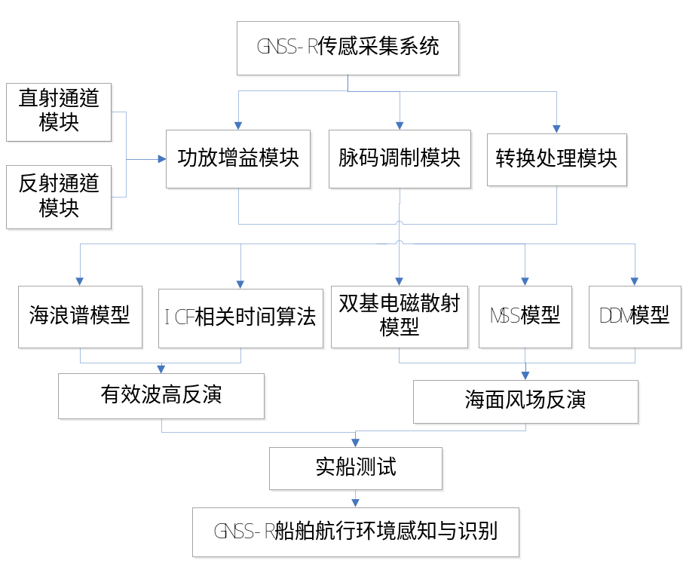
图3-X. GNSS-R航行环境感知与识别技术路线
3.1.7.1 GNSS-R传感采集系统研发
构建GNSS-R传感采集系统，形成包括GNSS卫星、船舶航行附近海面和接收机组成的收发分置结构。GNSS-R传感采集系统的总体架构包括直射通道模块、反射通道模块、功放增益模块、脉码调制模块、转换处理模块等，通过信号量化和编码等脉码调制技术，为后续的数据转换处理乃至波高感知及目标反演提供基础数据支撑。

卫星信号
接收机
z
y
x
等延迟线
等多普勒线
镜面反射点
闪烁区
h
图xx，GNSS-R传感采集几何模型
3.1.7.2 GNSS-R获取数据转换处理技术研究
通过解算系统定位数据，获取每一高度角对应卫星的状态和直射通道；通过码相位和载波相位估算得到反射信号相对于直射信号的延迟和多普勒频移信息，通过反射信号相关功率计算获取采样点对应的功率值。最终将获取的直射信号和反射信号处理转换为延迟多普勒频移信息和功率信息，为GNSS-R后期信息反演提供基础数据。
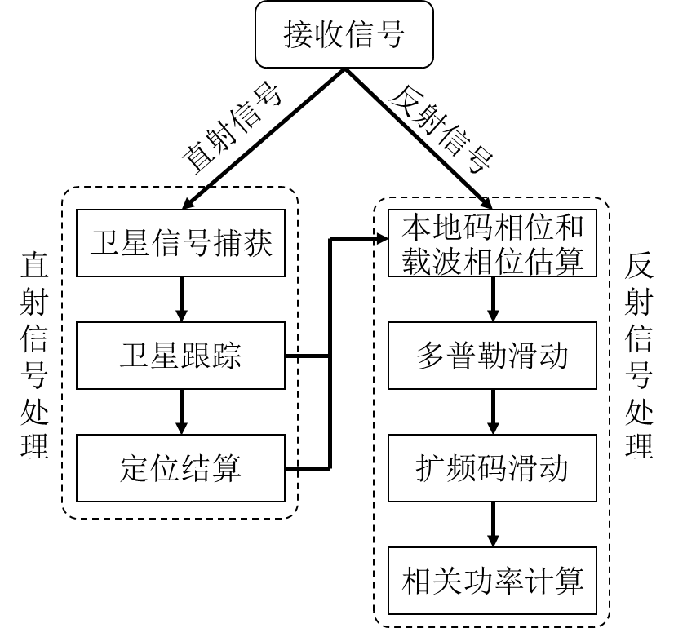
图xx，GNSS-R接收信号处理流程
3.1.7.3 船载GNSS-R航行波高探测技术研究
基于Elfouhaily海浪谱模型，对直射信号和反射信号时间序列进行干涉处理得到干涉复数场，降低导航信息数据位影响，对干涉复数场的自相关函数进行插值和高斯拟合，通过函数相关时间经验模型计算有效波高值。利用育鲲轮等无限制航区船舶开展船载GNSS-R有效波高测量实验，获取累积观测试验数据，结合远洋船舶船载波浪测量设备进行验证，使GNSS-R技术成为远洋航行志愿测量系统中有效的补充。

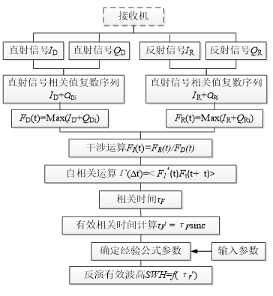
图xx GNSS-R航行波高反演流程
3.1.7.4船载GNSS-R海面风场等航行环境信息反演模型研究
开展GNSS-R双基散射机理研究，通过基于海面粗糙度统计特性的海浪能量谱模型，构建基于Kirchoff近似几何光学极限的船载GNSS-R海面双基电磁散射模型和时延多普勒相关功率模型，探究海面均方坡度模型、海面概率密度函数和海面散射系数分布，基于理论相关功率曲线后沿斜率的风速反演方法，根据时延多普勒归一化相关功率波形变化，提取信号响应与海面风场信息的前向散射耦合关系，实现海面风场等航行环境信息的感知与识别。

GNSS卫星
MSS
直射信号
反射信号
θ
H_{R}
接收机
θ
θ
镜面反射点S
图3-X. 船载GNSS-R海面散射模型示意图
3.1.8空间信息平台下航行环境数据整合与空间分析

开展空间信息平台下航行环境数据整合与空间分析研究，研究多源数据整合与动态管理技术，构建航行环境数据分层转换与集成模型，集成整合的激光点云、海图信息、雷达矢量数据航行环境信息，并进一步探究空间信息的矢量化技术、空间信息压缩与检测技术，提升航行环境数据矢量化效果，实现多源航行数据拓扑结构检查、校正与压缩。构建航行数据空间解析与关联分析模型，研究空间信息平台下的船舶会遇距离分析，研究船舶航行环境空间特征目标的感知与拓扑解析技术，最终建立船舶航行环境信息空间分析模型与模块系统，为船舶智能航行、安全航行提供技术支撑。技术路线图如下图所示：
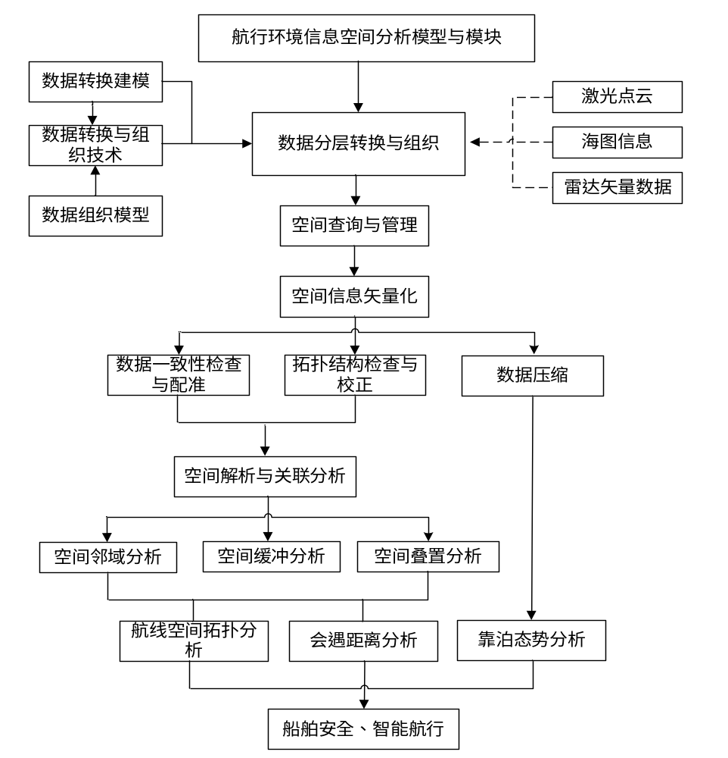
图3-X. 航行环境数据整合与空间分析技术路线图

3.1.8.1空间信息整合与动态管理技术

（1）分层转换与组织模型

把整合的激光点云、海图信息、雷达矢量数等多源传感信息，基于空间数据建模与通用空间平台的数据转换技术，对空间数据进行分层转换。建立数据组织模型，对不同数据空间模式与结构进行组织集成，实现统一调用以电子海图为底层的图像栅格数据、环境目标矢量数据等多源航行环境数据，为多源数据的融合匹配提供支撑。

（2）空间查询与综合管理
根据空间数据库坐标系统，对电子海图、图像栅格数据、环境中的目标矢量数据等进行统一存储，经过提取、布尔运算、过滤等操作得到新的集成数据，按照网格空间索引存储于文件空间数据库中，组成海区空间要素及其特征的数据集。在相同地理坐标系下，将多源数据关联，实现基于空间位置信息的相关数据资料查询。
3.1.8.2空间信息矢量化技术

研究点云数据噪声检测、滤除、平滑等算法，实现离散噪声点过滤、离散船舷点云数据的拟合，提高点云数据质量，通过采用点云数据的重建、几何特征点的空间编码、点距分析等方法，实现数据特征点的分割聚类，利用聚类结果对船舶靠泊态势特征提取，为船舶靠离泊提供辅助算法支持。

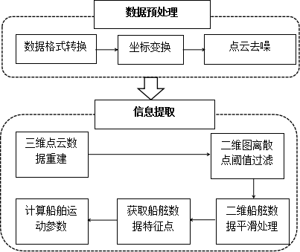
图3-X. 靠离泊点云数据处理流程图
3.1.8.3空间信息压缩与检测技术

（1）数据的压缩算法

研究无序点云的压缩方法，利用有效统计方法移除原始点云的离群点和表面杂点，对点云数据进行划分，利用广度优先遍历查询和编码点的局部细节，对含有超过一个点的体素，计算点和体素中心的拓扑关系，产生与各自体素中心相关的位置细节参数流。最后利用区间编码输入至集合输入流，输出的点云压缩数据被写至一个文件中，达到数据压缩的效果，并保证了压缩率和压缩时间。
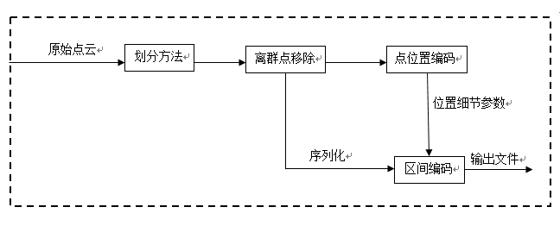

图3-X 三维点云数据压缩流程图

（2）整合的多数据源一致性检查与配准方法

将空间数据平台下的图像栅格数据、环境目标矢量数据等多源航行环境数据进行空间数据一致性（域的一致性规则、完整性约束）、多尺度表达一致性和多源数据集成一致性检查，根据一致性检查的结果进行空间变换和几何纠正，为空间数据分析结果的准确性提供保障。
（3）数据的空间拓扑结构检查与校正模型

研究多源航行环境数据的空间拓扑构建技术，分析空间实体之间的相互关联关系，检查空间拓扑结构，建立拓扑结构校正模型与模块，减少空间分析时错误干扰，提高多源航行环境数据质量。

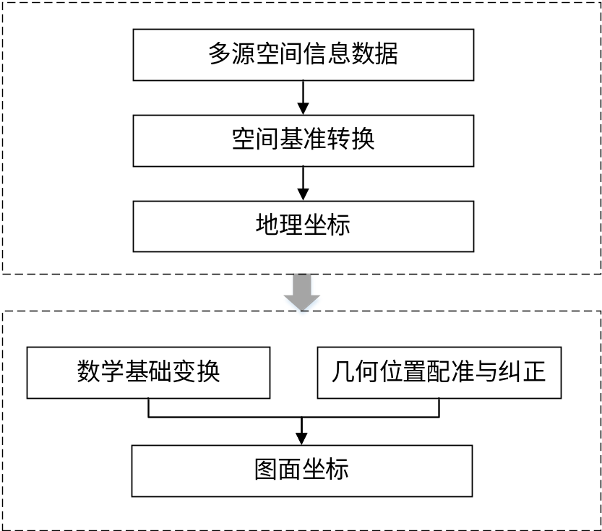
图3-X.多源空间数据几何位置一致性处理的流程

3.1.8.4基于空间信息的船舶会遇距离分析

研究基于空间信息的船舶目标会遇距离分析模型，分析船舶与空间特征目标之间的相对方位与相对距离，根据船舶所处危险会遇态势，进行交叉、相关等空间分析，结合船舶航向、航速和工况等数据，分析靠拢角度与邻近距离信息，构建会遇距离空间解析模块，快速计算出船舶会遇距离。分析周围水域内船舶、碍航物与特殊地形等空间特征目标的最近会遇距离、最近会遇时间与船舶动态数据等信息，利用空间邻域分析、空间缓冲分析和空间叠置分析等方法，预测出船舶会遇的危险等级，分级表示不同等级会遇危险范围，辅助船舶安全航行，提供会遇危险下船舶安全航行空间分析算法库。
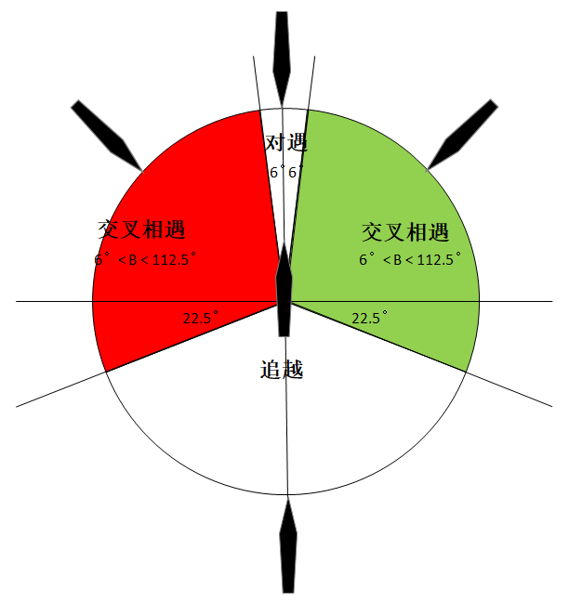

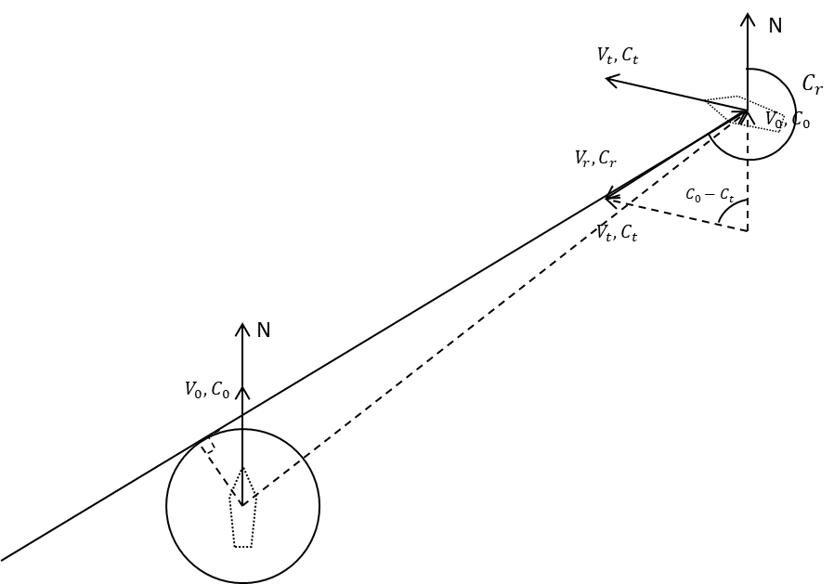
图3-X. 船舶会遇态势方位关系图

图3-X.船舶会遇距离空间解析示意图

3.1.8.5基于空间拓扑解析的航线安全检验

研究船舶航行环境空间特征目标的感知与拓扑解析技术，识别航道、碍航物和船舶等可能影响船舶正常航行的空间特征目标信息，分析船舶航线状态信息，对船舶航行数据的空间位置和数据间的拓扑关系进行解剖与分析，解析航线空间目标数据的要素、组织、形态等方面的空间关系与拓扑关系。

研究船舶航线空间特征与拓扑结构，利用缓冲区分析、邻近度分析和叠置分析等空间分析方法，解析航线内混合碍航物静态特征、多船舶动态特征及船舶安全航行动静态特征信息，构建船舶航线近邻表模型，感知航线周围水域内可能影响船舶安全航行的危险空间目标，预测船舶危险区域范围，分析航线安全航行区域，辅助船舶在狭水道等航行受限通航环境下的安全航行，构建特征水域航线空间拓扑信息分析处理模块，实现直线段、转向段和多障碍物条件下的航线安全检验。

3.2关键技术及解决途径
对影响项目研究成败的关键技术及相应的解决途径进行分析，并有针对性地提出较细化的研究方案。
3.3.7基于船载GNSS-R的航行波高与风场信息感知技术

通过构建GNSS-R传感采集系统，计算获取的直射信号与反射信号干涉复数场，消除船体波动等对导航信息数据位的影响；通过构建船载GNSS-R双基散射模型、海面均方坡度模型、海面散射系数模型，提取延迟多普勒相关功率与海面风场等航行环境信息之间的耦合关系，实现基于GNSS-R的信息感知与识别。

3.2.8基于空间信息的航线安全检验技术

通过研究航行数据空间分析与关联解析技术，利用缓冲区分析、邻近度分析和叠置分析等空间分析方法，构建航线特征空间拓扑信息分析处理与船舶会遇距离分析模块，实现会遇船舶安全航行空间分析算法库，快速进行直线段、转向段和多障碍物航行环境下的航线安全检验。为船舶航行安全保障提供技术支撑。

4.主要技术指标、研究成果及应用方向
4.1主要技术指标
应针对每一项拟解决的技术问题或主要研究工作提出相应的技术指标和量化的考核指标。
（1）建立集成图像栅格数据、矢量数据、海图数据三种数据格式的空间处理模型。
（2）GNSS-R传感采集系统功率消耗：＜100W；采样频率：16-80MHz。在2~5m时的GNSS-R波高反演精度：10%。
4.2研究成果及成果形式（各单位提供本单位预期成果）

应对项目研究取得的成果进行论述，并提出相应的成果形式，如研究工作产生或形成的样品样机、技术报告、试验数据、规范规程、软件、研究报告等的名称、数量及质量要求。
本项目完成后，预计可获得的研究成果及形式如表1所示。
表1 研究成果及成果形式
形式 | 研究成果 | 数量
研究报告 | 基于GNSS-R的航行环境感知与识别技术研究报告 | 1
研究报告 | 空间信息平台下航行环境数据整合与空间分析报告 | 1
试验报告
标准
样机 | GNSS-R传感采集系统 | 1
知识产权 | 船舶航行环境信息空间分析模型与模块系统软件著作权 | 1
知识产权 | 申请专利 | 1
知识产权 | 发表论文 | 3-5

5.项目的知识产权可行性分析报告
论述项目研究所涉及的知识产权情况，提出可能形成的知识产权，分析所形成的知识产权的性质、影响等。

6.技术基础、配套条件及措施分析
6.1技术基础（各单位提供本单位技术基础）
论述说明申报单位基本情况、开展项目研究已具备的技术基础（包括已承担的相关研制任务），以及承担项目研究的优势等。
研究团队依托大连海事大学航海学院交通运输工程“双一流”学科，形成了海上交通安全与空间信息技术创新团队，在船舶航行环境感知、空间信息分析与应用方面进行了20多年的潜心研究，承担“海事测绘数据库模型及共享方法研究”项目的研究，实现了海图数据与通用空间数据平台的转换与共享，并参与撰写《S-100通用海道测量数据模型》专著等。在海上目标信息采集与海上交通安全保障方面承担“深远海调查与海洋环境服务保障研究“、“恶劣海况下搜救和撤离应急保障技术集成与应用示范”、“水上溢油与目标遥感识别与监测技术”、“海上溢油目标X波段雷达预警与应急监测关键技术及集成”、“海上搜寻目标光谱探测追踪研究”等多项国家、省部级项目，研究的天-空-船-岸海上油膜探测传感识别技术及应用获得国家科技发明二等奖，基于无人平台的遥感定标传感识别与应急保障技术获得航海学会科技一等奖。研究了以光学遥感、激光荧光、航海雷达、GNSS-R等为核心的传感器感知技术和海上空间信息识别方法，团队已经建立了小尺度、特殊环境和特定区域需求的航海气象精细化保障系统。并获得基于2D脉冲式激光雷达和三维激光探测的智能船舶靠泊装备及方法、基于量子密钥技术的智能船舶通信协议的多项专利和软件著作权。

6.2软硬件条件（各单位提供本单位技术基础）
论述说明申报单位开展项目研究已具备的和未具备的软硬件条件，对于未具备条件的还应提出改进措施。
大连海事大学以本项目研究团队为核心建有海上交通安全与空间信息技术创新团队、水上智能交通行业重点实验室、国家船舶导航系统工程研究中心和船舶污染监测与检测信息化辽宁省重点实验室。学校拥有的6000 吨“育鲲”轮专用教学科研实习船和3 万吨“育鹏”轮实习船，以及与黄海相连的的校属港池，可为本项目的实施提供应用平台与实验场地，为本项目的研究提供良好的软硬件条件。研究团队从九十年代初开始进行了大量的海上目标遥感识别与空间信息分析技术的研究，建立了海上溢油与目标的光谱数据库，具有丰富的海上实验经验。并且团队由多名船长、大副等人员构成，拥有实际的船舶远洋航行经验，可为航行环境感知与识别技术的相关实验与应用提供技术支撑。

6.3研究队伍（各单位提供本单位技术基础）
论述说明项目负责人及主要参研人员在该技术领域承担过的研究任务及取得的成绩，包括主要研究成果、专利、获奖以及发表论文的情况；论述说明项目负责人及主要参研人员在本项目中承担的具体研究任务及责任等。
（1）大连海事大学
项目负责人：XX，单位，职称。
李颖，女，博士，大连海事大学教授，主持国家重大研发计划，科技支撑，国家海洋公益，国家自然科学基金等国家、省部级项目20余项，入选国家有突出贡献中青年专家、国家百千万人才工程、交通运输部首批领军人才及航海学会特殊贡献奖，海上交通安全与空间信息技术创新团队负责人，以第一完成人获2013年国家技术发明二等奖，是当年获得国家技术发明奖的最年轻团队，并作为技术发明奖获奖者唯一代表出席了国家科技奖的新闻发布会。担任航海遥感专业委员会副主任委员、中国海洋遥感和空间遥感专业委员会常务委员等职务。在海上空间信息感知与识别技术方面获得核心发明专利30余项，多篇研究成果连续被传感器领域中一区SCI期刊SENSORS收录。针对国家海上交通安全保障与船舶航行环境感知技术的紧迫需求，历时近20年研发多项海上空间信息感知与监测系统装备，突破了海上目标遥感信息识别的瓶颈问题，在国家、行业和国际应急中起到了科技支撑作用。
- 研究队伍表
序号 | 姓名 | 性别 | 专业 | 职称 | 单位 | 承担的任务
 | 李颖 | 女 | 空间信息技术 | 教授 | 大连海事大学 | 专题负责人
 | 刘大刚 | 男 | 航海安全保障 | 教授 | 大连海事大学 | 船舶航行信息感知
 | 张显库 | 男 | 船舶控制 | 教授 | 大连海事大学 | 船舶目标空间分析
 | 陈宝玖 | 男 | 仪器科学与技术 | 教授 | 大连海事大学 | GNSS-R传感采集仪器研发
 | 刘瑀 | 男 | 环境科学 | 教授 | 大连海事大学 | 航行环境信息识别
 | 李铁山 | 男 | 控制科学与技术 | 教授 | 大连海事大学 | 船舶航线状态分析
 | 岳殿武 | 男 | 信号处理 | 教授 | 大连海事大学 | GNSS-R信号处理
 | 何庆华 | 男 | 船舶避碰 | 船长 | 大连海事大学 | 航线安全检验模块构建
 | 彭中华 | 南 | 电子电气 | 教授 | 大连海事大学 | GNSS-R传感系统构建
 | 陈世才 | 男 | 航海技术 | 船长 | 大连海事大学 | 实船测试验证
 | 王辉 | 男 | 航海气象 | 船长 | 大连海事大学 | GNSS-R航行波高验证
 | 吴卫兵 | 男 | 航海技术 | 船长 | 大连海事大学 | 实船测试验证
 | 陈铎 | 男 | 航海仪器 | 副教授 | 大连海事大学 | GNSS-R
 | 刘丙新 | 男 | 遥感技术 | 副教授 | 大连海事大学 | GNSS-R信息反演模型构建
 | 张爽 | 女 | 交通信息工程 | 副研究员 | 大连海事大学 | 空间信息处理技术
 | 陈鹏 | 男 | 信号处理 | 副教授 | 大连海事大学 | GNSS-R信号处理
 | 冮龙辉 | 男 | 海事管理 | 副教授 | 大连海事大学 | 空间信息模块设计与测试
 | 乌旭 | 男 | 光电信息 | 副教授 | 大连海事大学 | GNSS-R传感采集系统研发
 | 朱雪瑗 | 女 | 交通信息工程 | 讲师 | 大连海事大学 | GNSS-R信息反演模型构建
 | 陈澎 | 男 | 地理信息系统 | 讲师 | 大连海事大学 | 空间信息模型设计
 | 刘鹏 | 男 | 海洋测绘 | 讲师 | 大连海事大学 | GNSS-R转换处理技术研究
 | 白春江 | 男 | 航海气象 | 讲师 | 大连海事大学 | GNSS-R航行波高验证
 | 王海霞 | 女 | 环境科学 | 讲师 | 大连海事大学 | 航行环境信息识别
 | 侯永超 | 男 | 电气工程 | 博士生 | 大连海事大学 | GNSS-R传感采集系统研发
 | 刘志晨 | 男 | 地理信息系统 | 博士生 | 大连海事大学 | 船舶目标空间分析
 | 汪彤 | 男 | 空间信息技术 | 博士生 | 大连海事大学 | 空间数据动态管理
 | 吴鹏 | 男 | 地理信息系统 | 博士生 | 大连海事大学 | 分层转换模块研发
 | 秦凌宇 | 男 | 计算机科学与技术 | 博士生 | 大连海事大学 | GNSS-R传感采集系统研发
 | 陈晨 | 女 | 地理信息系统 | 博士生 | 大连海事大学 | 多源数据检查
 | 张照亿 | 男 | 航海技术 | 硕士生 | 大连海事大学 | 实船测试验证
 | 郭开桢 | 男 | 海洋测绘 | 硕士生 | 大连海事大学 | GNSS-R波高信息反演
 | 钟子森 | 男 | 计算机科学与技术 | 硕士生 | 大连海事大学 | 空间数据压缩
 | 冉明衢 | 男 | 遥感技术 | 硕士生 | 大连海事大学 | 空间数据动态管理
 | 李亚芳 | 女 | 地理信息系统 | 硕士生 | 大连海事大学 | 空间数据校正模型
 | 杨振柳 | 男 | 通信工程 | 硕士生 | 大连海事大学 | GNSS-R反演模型构建
 | 杨硕 | 男 | 船舶电气工程 | 硕士生 | 大连海事大学 | GNSS信息感知
 | 韩周周 | 男 | 交通信息工程及控制 | 硕士生 | 大连海事大学 | 空间信息处理技术
 | …… |  | ……

6.4分工与协作（表3由哈工程编写，但各参研单位如有外协，请按要求提供外协单位信息，填写表4）
论述说明研究任务牵头单位和参研单位的任务分工，组织实施的具体方式（如合同制、合作制等）。若需外协的，还应说明外协单位基本情况、具体承担任务及相关理由等。
本项目牵头单位为哈尔滨工程大学，参研单位为XXXXXX，XXX，XXX，各单位分工如下：
表3 任务分工
专题 | 责任单位 | 子专题及研究内容 | 参研单位
专题一：XXXX | 哈工程 |  | 哈工程
专题一：XXXX | 哈工程 |  | 海兰信、CCS
专题二：XXX
专题三：XXX
专题四：XX
专题五：XXX
专题六：XXX
专题七：基于GNSS-R的航行环境感知与识别技术研究 | 大连海事大学 | GNSS-R传感采集系统研发 | 无
专题七：基于GNSS-R的航行环境感知与识别技术研究 | 大连海事大学 | GNSS-R获取数据转换处理技术研究 | 无
专题七：基于GNSS-R的航行环境感知与识别技术研究 | 大连海事大学 | 船载GNSS-R航行波高探测技术研究 | 无
专题七：基于GNSS-R的航行环境感知与识别技术研究 | 大连海事大学 | 船载GNSS-R海面风场等航行环境信息反演模型研究 | 无
专题八：空间信息平台下航行环境数据整合与空间分析 | 大连海事大学 | 空间信息整合与动态管理技术 | 无
专题八：空间信息平台下航行环境数据整合与空间分析 | 大连海事大学 | 空间信息矢量化技术 | 无
专题八：空间信息平台下航行环境数据整合与空间分析 | 大连海事大学 | 空间信息压缩与检测技术 | 无
专题八：空间信息平台下航行环境数据整合与空间分析 | 大连海事大学 | 基于空间信息的船舶会遇距离分析 | 无
专题八：空间信息平台下航行环境数据整合与空间分析 | 大连海事大学 | 基于空间拓扑解析的航线安全检验 | 无
专题九：XXX
专题十：XXX

哈尔滨工程大学与各参研单位的合作协议见附件。
本项目的外协单位及具体承担任务如下：
表4 项目研究协作单位及具体承担任务
协作单位 | 具体承担任务
海易（大连）实业有限公司 | 承担船上实验中船载测试云台与GNSS-R传感器的主控电路加工
南通亿洋服务工程有限公司 | 进行船载GNSS-R传感采集系统稳定性、功能性、连续性测试
大连九成测绘信息有限公司 | 承担空间信息平台的功能测试，包括船舶会遇距离、靠离泊态势分析、目标特征感知等
上海航天电子技术研究所 | 进行高速通信模块及其接口加工，以及GNSS-R传感采集系统相关器效率优化方案设计
大连翼兴信息技术有限公司 | 用于空间信息平台易用性、可靠性、兼容性、安全性测试
中广核如东海上风力发电有限公司 | 进行空间信息平台船上测试，包括稳定性、实时性、准确性检测

7.研究周期及初步的实施计划安排
论述说明项目研究进度安排，包括时间节点、研究工作或内容、主要成果及考核方式等。若研究周期为相对时间周期的，从开始实质性研究起按相对时间进行计划安排，如：第1月—第6月；研究周期有明确完成时限要求的，按具体时间进行计划安排，如：2018年1月—2018年6月。
第一月—第十二月：完成课题方案论证、GNSS-R传感采集系统设计和信号延迟数据处理技术研究，形成任务书、系统总体设计方案；研究空间信息整合与动态管理技术，构建航行环境数据分层转换与集成模型；

第十三月-第二十四月：形成GNSS-R传感采集系统，研究船载GNSS-R波高反演技术，构建GNSS-R海面风场等环境信息反演模型；研究点云数据空间处理算法，探究数据压缩与检测技术，实现点云数据的压缩，多源数据的一致性检查与配准、拓扑结构检查与校正；
第二十五月-第三十六月：通过实船搭载实验，获取GNSS-R累积观测试验数据；建立航行数据空间解析与关联分析模型，研究基于空间信息的船舶会遇距离分析和基于空间拓扑解析的航线安全检验，完成船舶航行环境信息空间分析模型与模块系统；课题结题，形成验收报告。

8.总经费测算
8.1总经费及其构成
论述说明项目研究需要投入的总经费及测算依据，提出国拨资金与自筹资金的分配建议比例，自筹资金应说明来源及相应的证明材料。

8.2经费测算（各单位填写，相应的13项经费分解的详细EXCEL表格也要提交）
申报单位根据开展研究的实际需要，按财防[2008]11号文的相关规定，对研究经费进行逐项分解测算。

表1 经费预算明细表
序号 | 费用类别 | 明细费用类别 | 年度金额（万元）
序号 | 费用类别 | 明细费用类别 | 2017年 | 2018年 | 2019年 | 合计
1 | 设计费 | 论证费 | 39.50 | 32.00 | 4.00 | 75.50
1 | 设计费 | 计算费 | 15.00 | 52.00 | 34.00 | 101.00
1 | 设计费 | 分析费 | 23.00 | 33.50 | 31.00 | 87.50
1 | 设计费 | 小计 | 77.50 | 117.50 | 69.00 | 264.00
2 | 专用费 | 专用仪器设备 | 49.30 | 43.70 | 29.00 | 122.00
2 | 专用费 | 专用工艺装备 | 0.00 | 0.00 | 0.00 | 0.00
2 | 专用费 | 样品样机 | 0.00 | 0.00 | 0.00 | 0.00
2 | 专用费 | 专用软件 | 0.00 | 0.00 | 0.00 | 0.00
2 | 专用费 | 零星技术措施 | 0.00 | 0.00 | 0.00 | 0.00
2 | 专用费 | 小计 | 49.30 | 43.70 | 29.00 | 122.00
3 | 材料费 | 原材料 | 0.00 | 0.00 | 0.00 | 0.00
3 | 材料费 | 辅助材料 | 3.20 | 1.20 | 0.00 | 4.40
3 | 材料费 | 外购产品 | 52.68 | 40.33 | 8.41 | 101.42
3 | 材料费 | 专用新材料 | 0.00 | 0.00 | 0.00 | 0.00
3 | 材料费 | 元器件 | 1.69 | 4.87 | 2.82 | 9.38
3 | 材料费 | 低值易耗品 | 0.27 | 0.27 | 0.27 | 0.80
3 | 材料费 | 小计 | 57.84 | 46.67 | 11.50 | 116.00
4 | 外协费 | 检测费 | 0.00 | 0.00 | 24.00 | 24.00
4 | 外协费 | 加工费 | 12.00 | 11.00 | 10.00 | 33.00
4 | 外协费 | 设计费 | 9.00 | 9.00 | 0.00 | 18.00
4 | 外协费 | 试验费 | 0.00 | 17.00 | 41.00 | 58.00
4 | 外协费 | 小计 | 21.00 | 37.00 | 75.00 | 133.00
5 | 燃料动力费 | 水 | 0.00 | 0.00 | 0.00 | 0.00
5 | 燃料动力费 | 电 | 0.00 | 0.00 | 0.00 | 0.00
5 | 燃料动力费 | 气 | 0.00 | 0.00 | 0.00 | 0.00
5 | 燃料动力费 | 燃料 | 11.90 | 12.75 | 12.75 | 37.40
5 | 燃料动力费 | 小计 | 11.90 | 12.75 | 12.75 | 37.40
6 | 固定资产使用费 | 科研用仪器设备使用费 | 0.00 | 0.00 | 0.00 | 0.00
6 | 固定资产使用费 | 科研用房屋使用费 | 9.00 | 9.00 | 12.00 | 30.00
6 | 固定资产使用费 | 小计 | 9.00 | 9.00 | 12.00 | 30.00
7 | 工资及劳务费 | 工资 | 0.00 | 0.00 | 0.00 | 0.00
7 | 工资及劳务费 | 劳务费 | 40.60 | 40.60 | 40.60 | 121.80
7 | 工资及劳务费 | 小计 | 40.60 | 40.60 | 40.60 | 121.80
8 | 差旅费 | 科学考察 | 11.67 | 11.67 | 11.67 | 35.00
8 | 差旅费 | 科学实验 | 10.33 | 10.33 | 10.33 | 31.00
8 | 差旅费 | 学术交流 | 8.17 | 8.17 | 8.17 | 24.50
8 | 差旅费 | 业务调研 | 8.67 | 8.67 | 8.67 | 26.00
8 | 差旅费 | 小计 | 38.83 | 38.83 | 38.83 | 116.50
9 | 会议费 | 学术研讨 | 8.13 | 8.13 | 3.25 | 19.50
9 | 会议费 | 咨询 | 0.00 | 7.80 | 3.90 | 11.70
9 | 会议费 | 评审 | 0.00 | 0.00 | 7.80 | 7.80
9 | 会议费 | 项目协调 | 0.00 | 11.70 | 0.00 | 11.70
9 | 会议费 | 小计 | 8.13 | 27.63 | 14.95 | 50.70
10 | 事务费 | 出版费 | 7.70 | 12.00 | 15.00 | 34.70
10 | 事务费 | 资料购置费 | 26.50 | 7.90 | 0.00 | 34.40
10 | 事务费 | 计量费 | 0.00 | 0.00 | 0.00 | 0.00
10 | 事务费 | 标准费 | 0.00 | 0.00 | 0.00 | 0.00
10 | 事务费 | 文献检索费 | 0.00 | 1.50 | 1.50 | 3.00
10 | 事务费 | 专业通信费 | 0.30 | 1.40 | 1.40 | 3.10
10 | 事务费 | 专利申请费 | 0.00 | 0.50 | 0.00 | 0.50
10 | 事务费 | 取证申请费 | 0.00 | 0.00 | 0.00 | 0.00
10 | 事务费 | 其他知识产权费 | 0.00 | 0.00 | 0.30 | 0.30
10 | 事务费 | 其他 | 0.00 | 0.00 | 0.00 | 0.00
10 | 事务费 | 小计 | 34.50 | 23.30 | 18.20 | 76.00
11 | 专家咨询费 | 小计 | 9.27 | 18.27 | 9.27 | 36.80
12 | 管理费 | 水 | 7.30 | 8.30 | 8.30 | 23.90
12 | 管理费 | 电 | 7.30 | 8.30 | 8.30 | 23.90
12 | 管理费 | 气 | 0.00 | 0.00 | 0.00 | 0.00
12 | 管理费 | 取暖 | 7.30 | 8.30 | 8.30 | 23.90
12 | 管理费 | 科研办公修缮 | 0.00 | 0.00 | 0.00 | 0.00
12 | 管理费 | 专用设备仪器维修 | 0.00 | 0.00 | 0.00 | 0.00
12 | 管理费 | 科技培训 | 0.00 | 0.00 | 0.00 | 0.00
12 | 管理费 | 保险费 | 0.00 | 0.00 | 0.00 | 0.00
12 | 管理费 | 审计费 | 0.00 | 0.00 | 3.50 | 3.50
12 | 管理费 | 业务招待费 | 1.50 | 1.50 | 1.60 | 4.60
12 | 管理费 | 其他 | 0.00 | 0.00 | 0.00 | 0.00
12 | 管理费 | 小计 | 23.40 | 26.40 | 30.00 | 79.80
13 | 不可预见费 | 小计 | 2.00 | 2.00 | 2.00 | 6.00
合计 |  |  | 383.26 | 443.64 | 363.10 | 1190.00

8.3研究内容经费分解

表2 按研究内容的经费分解表
单位：万元
研究内容 | 经费 | 备注
内容一
内容二
内容七：基于GNSS-R的航行环境感知与识别技术研究 | 495
内容八; 空间信息平台下航行环境数据整合与空间分析 | 695
……
合计

8.4承研单位经费分解
若为多家单位共同承担研究任务，应按承研单位进行经费分解。
表3 研究经费承研单位分解表
单位：万元
承研单位 | 经费 | 备注
单位一
单位二
大连海事大学 | 1190
……
合计
9.风险及应用前景分析
对研究项目在技术、管理、市场等方面存在的风险因素进行论述分析，并提出相应的应对措施。
分析研究成果在国内外应用前景，包括潜在的用户、市场占有率，以及预期社会和经济效益等。

